计算机辅助普通话水平测试
应试指南

一、佩戴耳机（如图示）
1．应试人就座后请戴上耳机（麦克风戴在左耳），并将话筒置于口腔前方。
2．戴好耳机后点击“下一步”按钮。



二、应试人登录（如图示）
1．正确输入准考证编号。输入后，单击“进入”按钮继续。
2．如果输入有误，单击“修改”按钮重新输入。


三、核对信息（如图示）
1．应试人请仔细核对个人信息。
2．如信息正确，请单击“确认”按钮继续。
3．如信息有误，请单击“返回”按钮重新登录。
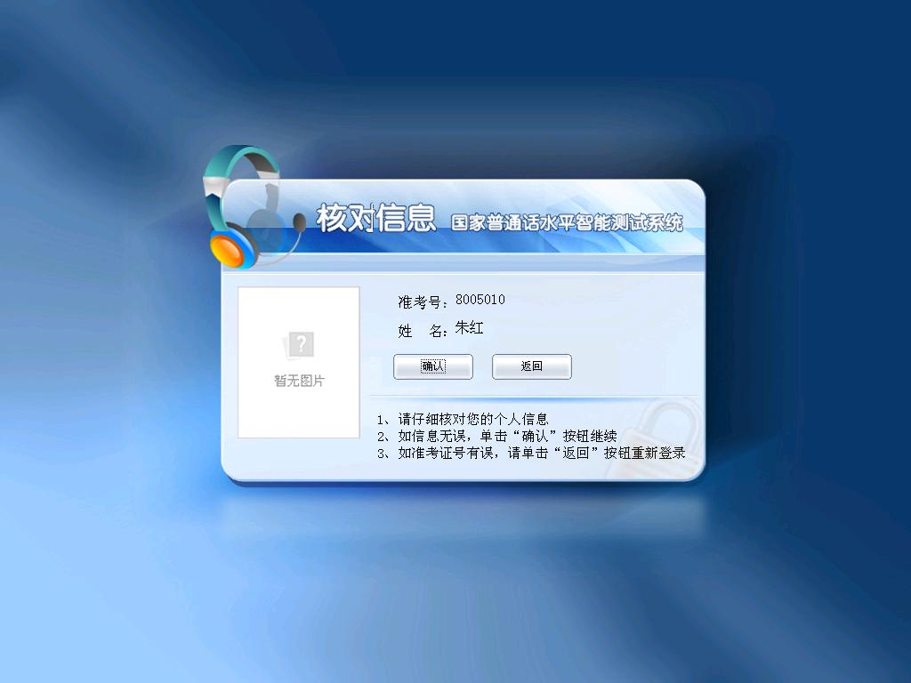

四、确认试卷（如图示）
1．如果出现如下页面，请点击“确认”按钮继续。

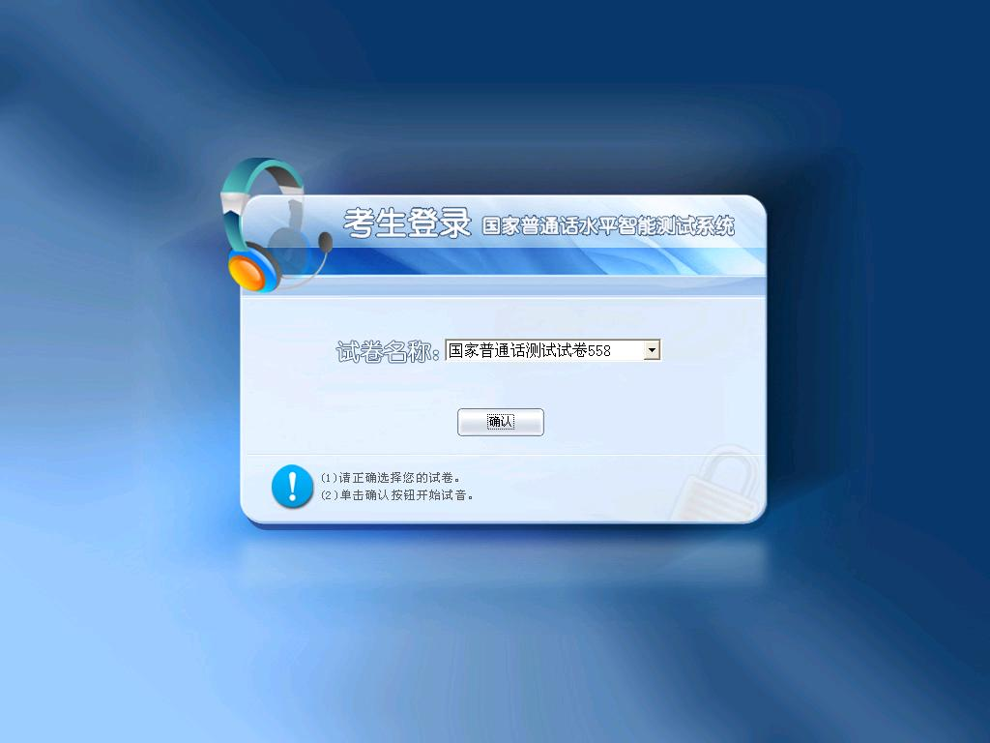
五、应试人试音 （如图示）
1．应试人请根据系统提示要求进行试音。
2．应试人请用适当的音量将页面呈现的句子朗读一遍。
3．如试音顺利，系统会出现“试音结束”的对话框。请点击 “确认”按钮，进入下一程序。

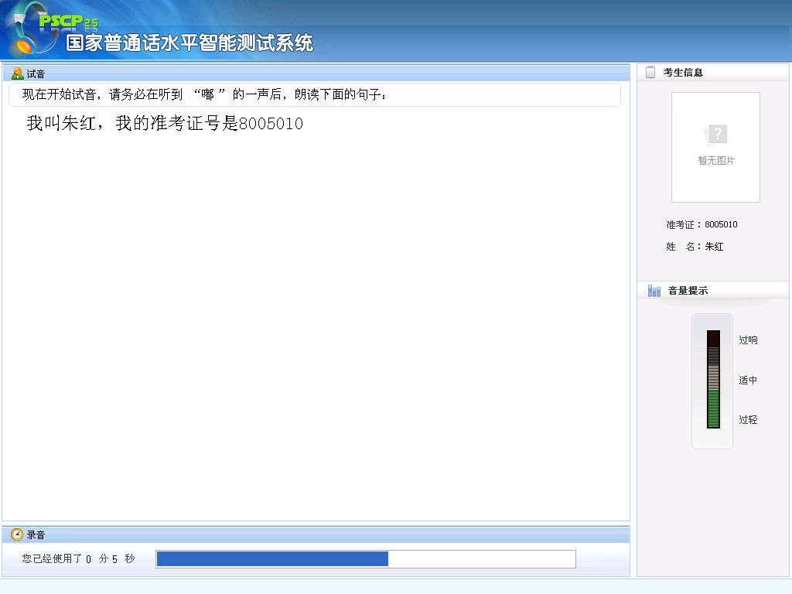
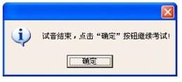

六、开始测试
特别提示：
1．普通话水平测试共有4个测试项，每个测试项开始时都有一段语言提示，语言提示结束会发出“嘟”的结束提示音，这时，应试人才可以开始测试。
2．测试过程中，应试人应做到吐字清晰，语速适中，音量与试音时保持一致。
3．测试过程中，应试人应根据屏幕下方时间提示条的提示，注意掌握时间。
4．如某项测试结束，应试人可单击屏幕右下方“下一题”按钮，进入下一项测试。如某项测试规定的时间用完，系统会自动进入下一项试题。
5．测试过程中，应试人不能说该测试项之外的其他内容，以免影响评分。
6．测试过程中，如有问题，应试人应举手示意,请工作人员予以解决。
第一项 读单音节字词（如图示）
1．请应试人横向依次朗读单字。
2． 100个单字以黑色字体和蓝色字体隔行显示，以便于应试人识别，应试人应逐行朗读，避免漏字、漏行。
3．该项测试结束，应试人可单击屏幕右下方“下一题”按钮，进入下一项测试

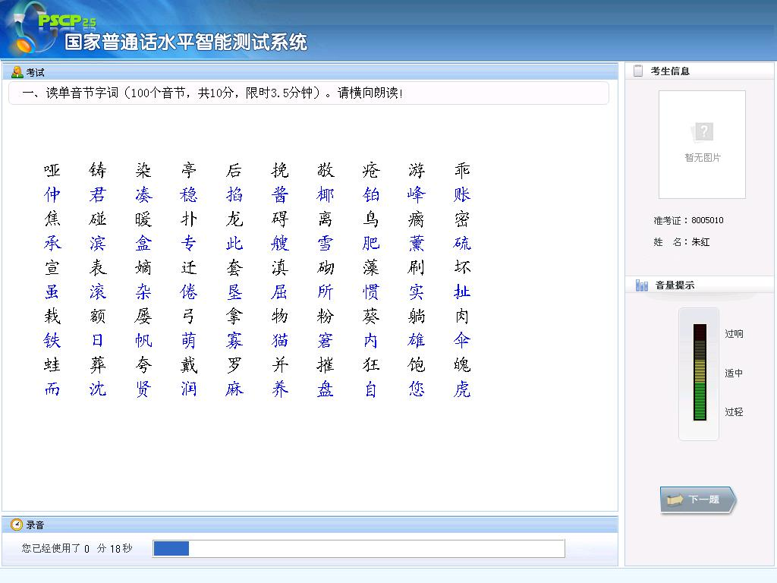

第二项 读多音节词语（如图示）
1. 请应试人横向依次朗读词语，避免漏读。
2. 该项测试结束，应试人可单击屏幕右下方“下一题”按钮，进入下一项测试。

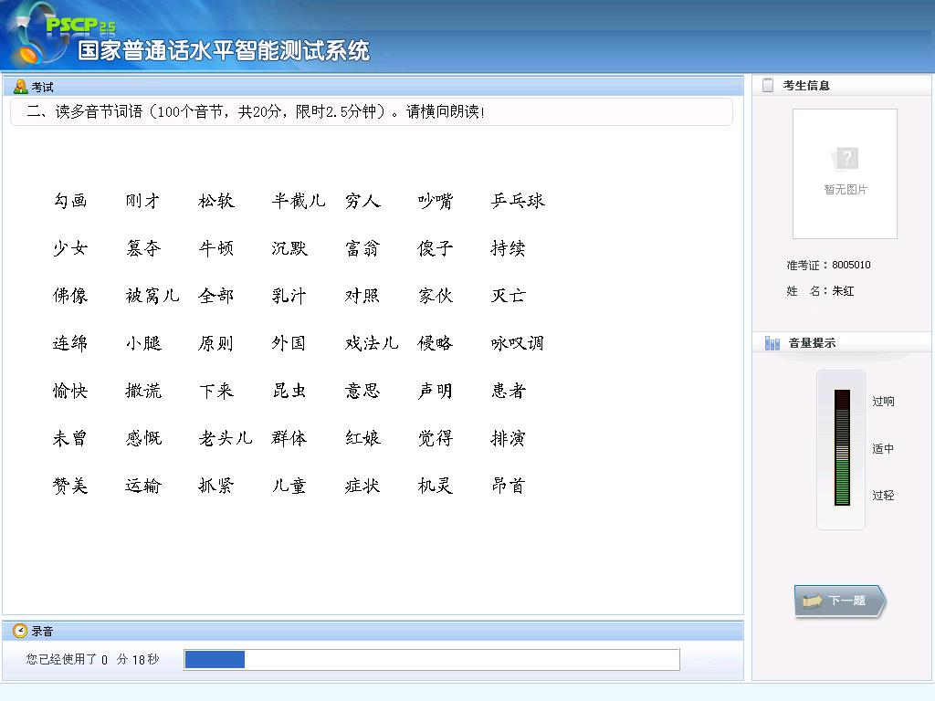
第三项 朗读短文（如图示）
1. 请应试人注意语音清晰、语义连贯，防止添字、漏字、改字。
2. 该项测试结束，应试人可单击屏幕右下方“下一题”按钮，进入下一项测试
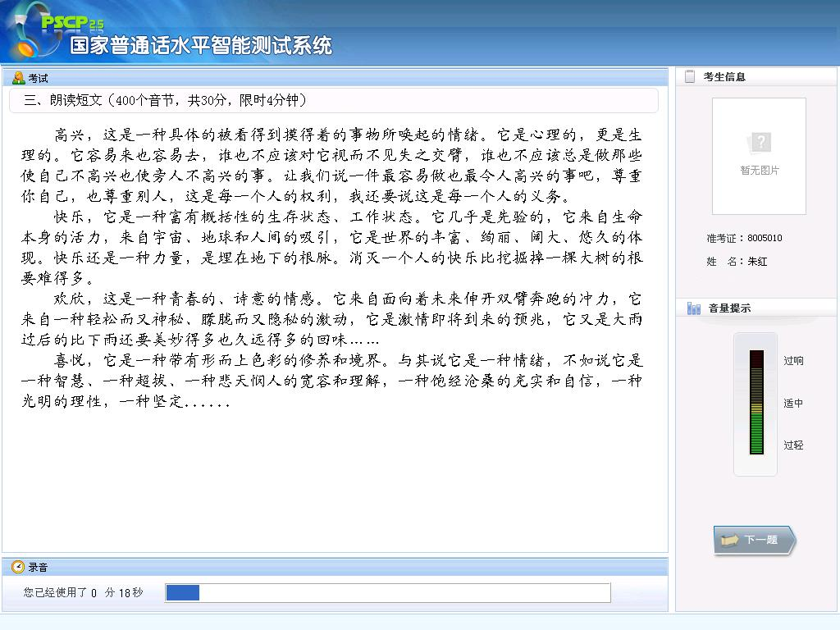

第四项 命题说话（如图示）
1．该项测试开始后，应试人应先说所选的话题。如：我说的话题是“我喜欢的节日”。
2．命题说话必须说满3分钟，应试人应根据屏幕下方的时间提示条把握时间。
3．该项测试结束后，应试人请点击屏幕右下方的“提交试卷”按钮。

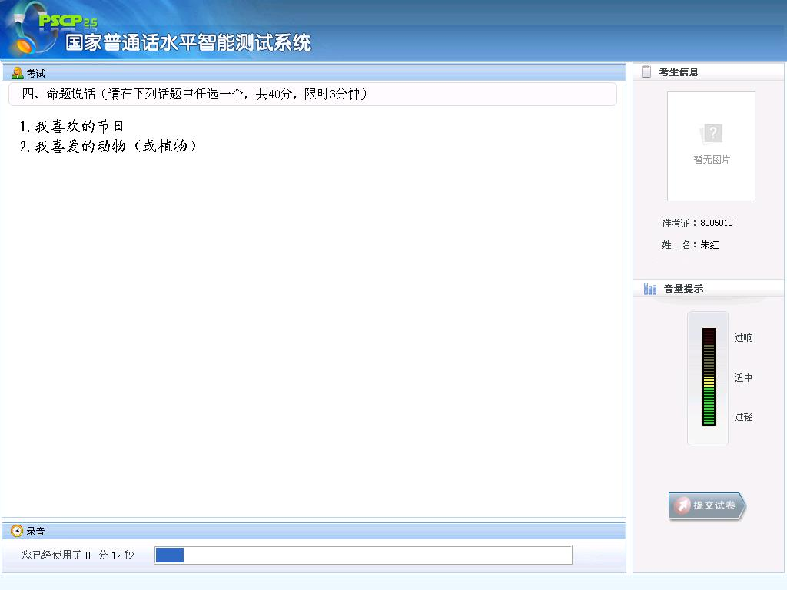
七、结束考试（如图示）
1．提交试卷后，请应试人点击屏幕中央的“确定”按钮，结束测试。
2．应试人摘下耳机放在桌上，经工作人员确认后请及时离开测试室。

